Proyecto Ragnarok

Concepto Inicial

Si bien el concepto completo del proyecto no es algo definido, en términos generales se tiene como finalidad un desarrollo con un tiempo acotado, puesto que se realizara a modo de ejercicio, a la vez que se aprende sobre el trabajo en equipo y programación, además, cada uno de los integrantes del grupo tendrá que aprender a manejar más programas que los ya vistos en clase.

Este es el caso de git y trello. Por otra parte, esta sería la primera vez que se ve un fin común al cual llegar, teniendo horarios fijos para trabajar ya que otro integrante del grupo podría depender del trabajo que uno esté realizando. Tener las cosas a tiempo es necesario y cada una semana estos tiempos y modos de trabajo serán reajustados. El día a definir se encuentra entre un sábado o un domingo.

El gameplay constara con 3-4 niveles en los que el jugador se desenvolverá superando algunos puzles, y utilizando un combate lento pero contundente, en donde cada golpe cuenta y cada fallo puede provocar la muerte del mismo.

Estando comprendidas las bases del juego, es necesario una revisión y un reajuste de cuentas para saber como se desarrollara el proyecto, es necesario que cada integrante del grupo trabaje en las mecánicas del juego aportando ideas que mejores cada una de las facetas que verán en el arte, iluminación, puzles, combate, y musicalización así como también en el uso de efectos de sonido que decoren el ambiente generado.

El tiempo estimativo de desarrollo tiene que acotarse a 2 meses de trabajo para poder continuar con otros proyectos con más tiempo de desarrollo y un mejor enfoque generado por el grupo.

Historia

La historia se desarrollara en un limbo propio del personaje en donde debate entre dejar la vida y dar un paso hacia el valhalla o volver a la vida para terminar con sus asuntos pendientes. Esta decisión entra en duda por diversos guiños que aparecerán en el transcurso del juego, el cual nos dará a entender que el personaje no tiene una vida sencilla, y la muerte de este puede ser una solución al sufrimiento.

La historia no está completa, pero esto no hace que los primeros pasos del desarrollo del juego no puedan ser llevados a cabo.

¿Narrativa emergente o Embebida?

La narrativa con la que contara el juego será una narrativa emergente, con la cual el jugador podrá desarrollar sus propias conclusiones con leves guiños dejados en pantalla.

Ambientación

La ambientación tendrá que ver con la mitología nórdica y el torreón atacado por los vikingos en el asedio a parís en 885. Una vez que los vikingos ganaron el ataque estos pudieron acceder a un tratado que les dio grandes riquezas y permisos para seguir moviéndose por las ciudades. Una vez ganado el ataque el protagonista entra en un limbo en el que tendrá que decidir a donde irá su alma. Dentro de este limbo será posible ver los descampados y bosques que se encontraban cerca del lugar donde se desenvolvió el asedio. Por lo tanto la naturaleza será un punto vital para representar el caos de la batalla.

Animación

La animación del personaje se creara a partir de la articulación de un objeto inanimado, esto no presentaría problema alguno ya que al ser una mera sombra no tendría un “lado” correcto, siendo que este mire a la izquierda o derecha. Lo mismo se aplicaría para el ambiente natura, creando assets desde imágenes sacadas de google, pasadas por un photoshop para dar el efecto de escala de grises.

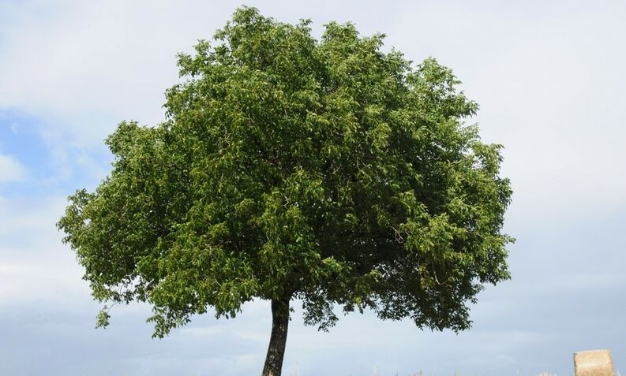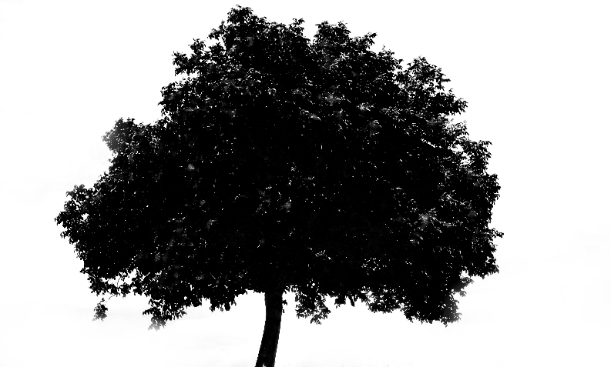

En el caso de querer crearle una animación a esto, también se puede hacer con photoshop, creando articulaciones en algunos puntos del árbol, y luego moviéndolo frame a frame como se hace en unity.

La segunda imagen es un render, Si esta estuviera en un ambiente completo se fundirían sus imperfecciones.

Gameplay

Si bien el gameplay tiene una forma definida, es necesario que este se discuta en cada punto por parte del equipo para llegar a un acuerdo de como será este.

Los pasos a discutirse son

·Puzle

·Plataforma

·Combate